**Lineárne lomené funkcie**

**(vyriešené príklady)**

**Úloha: Pre nasledujúce funkcie určte:**

* stred hyperboly
* definičný obor
* obor hodnôt
* asymptoty grafu funkcie
* priesečník s x-ovou osou
* priesečník s x-ovou osou
* načrtnite graf funkcie

$f:y=\frac{x+3}{x-2}$

$f:y=\frac{x-2}{1-x}$

$f:y=\frac{2x+1}{x+1}$

$f:y=\frac{4x+2}{5x-1}$

**Výsledky:**

1. 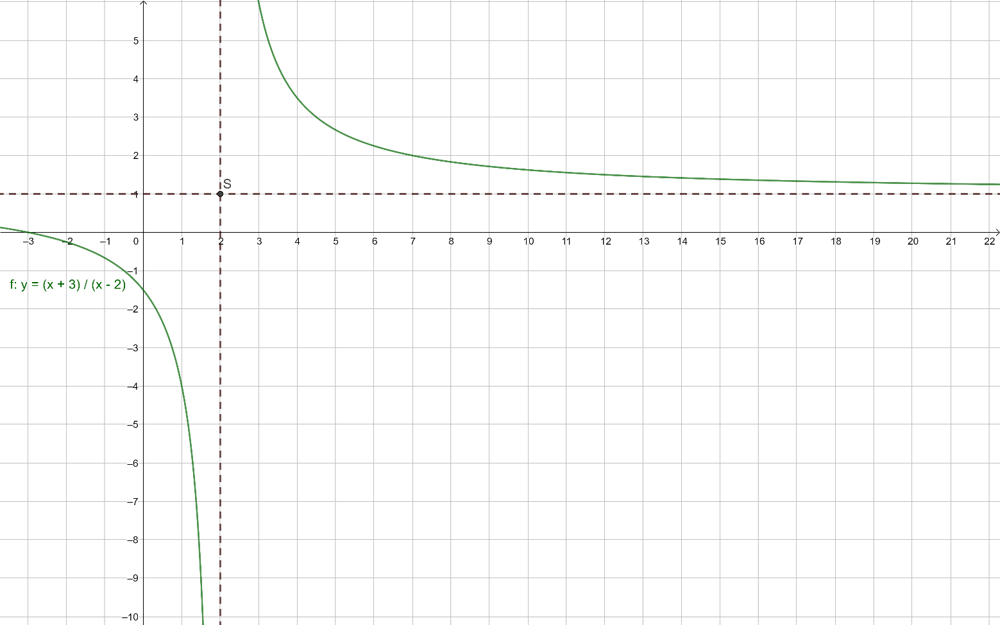S[2;1]; D(f) = R - {2}; H(f) = R - {1}; x = 2, y = 1; Px [-3;0]; Py [0;-1,5];
2. 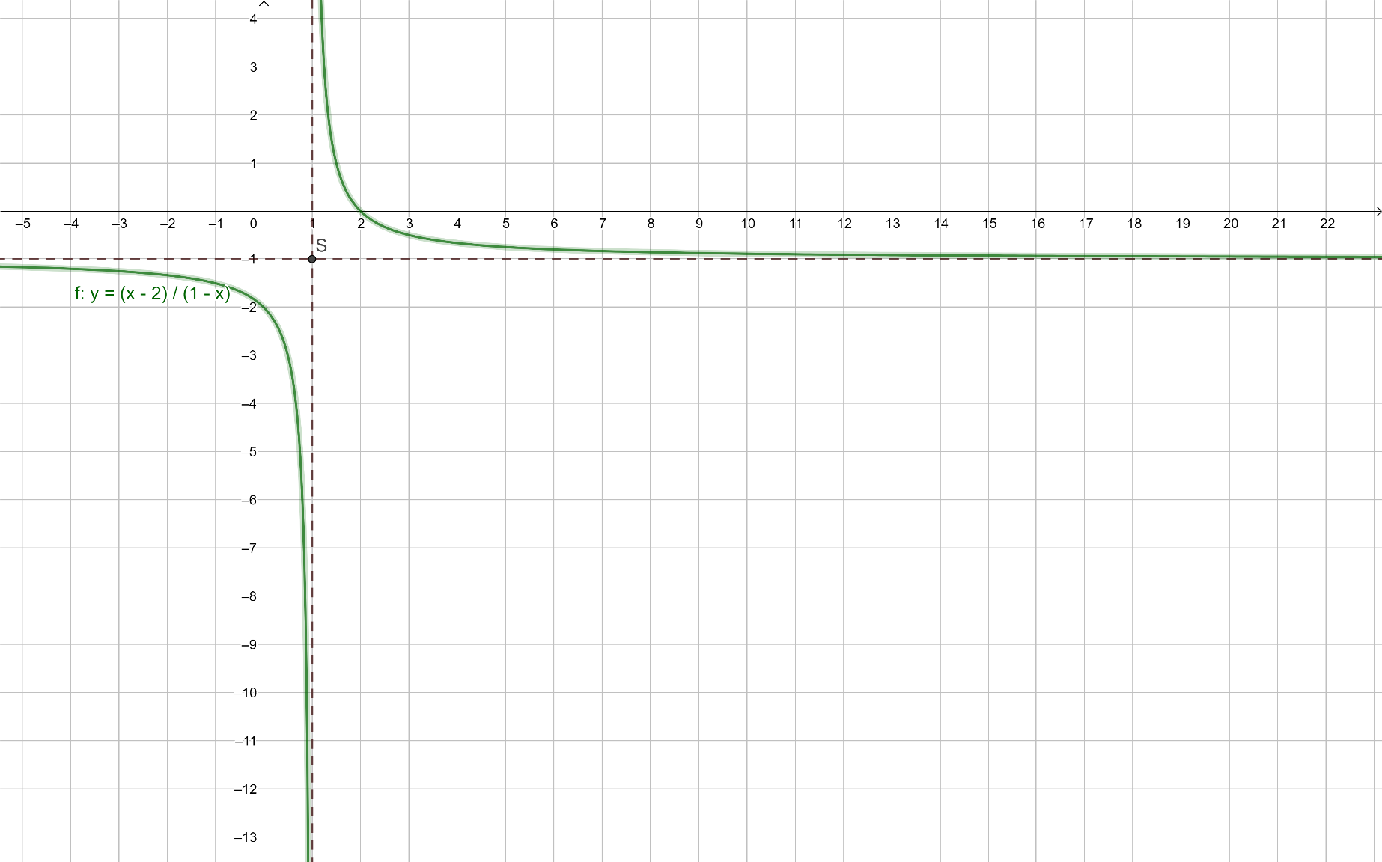S[1;-1]; D(f) = R - {1}; H(f) = R - {-1}; x = 1, y = -1; Px [2;0]; Py [0;-2];
3. 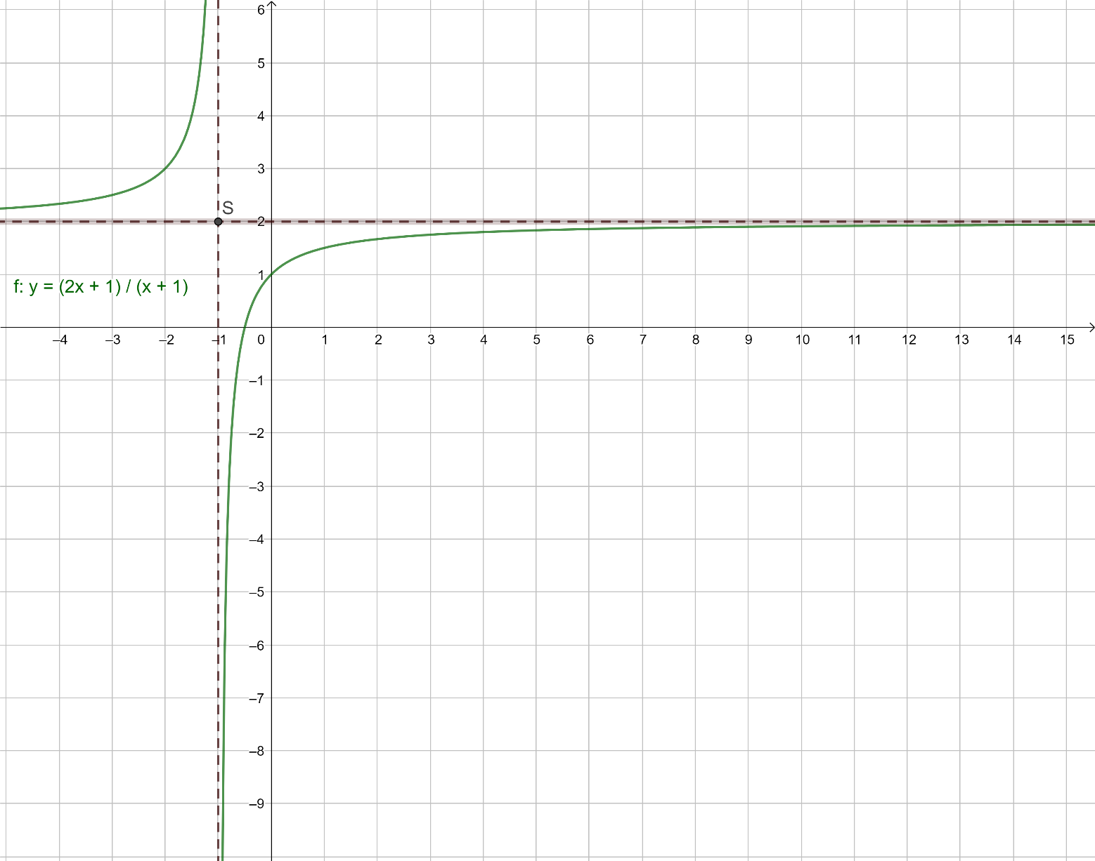S[-1;2]; D(f) = R - {-1}; H(f) = R - {2}; x = -1, y = 2; Px [-0,5;0]; Py [0;1];
4. S[0,2;0,8]; D(f) = R - {0,2}; H(f) = R - {0,8}; x = 0,2, y = 0,8; Px [-0,25;0]; Py [0;-1];

